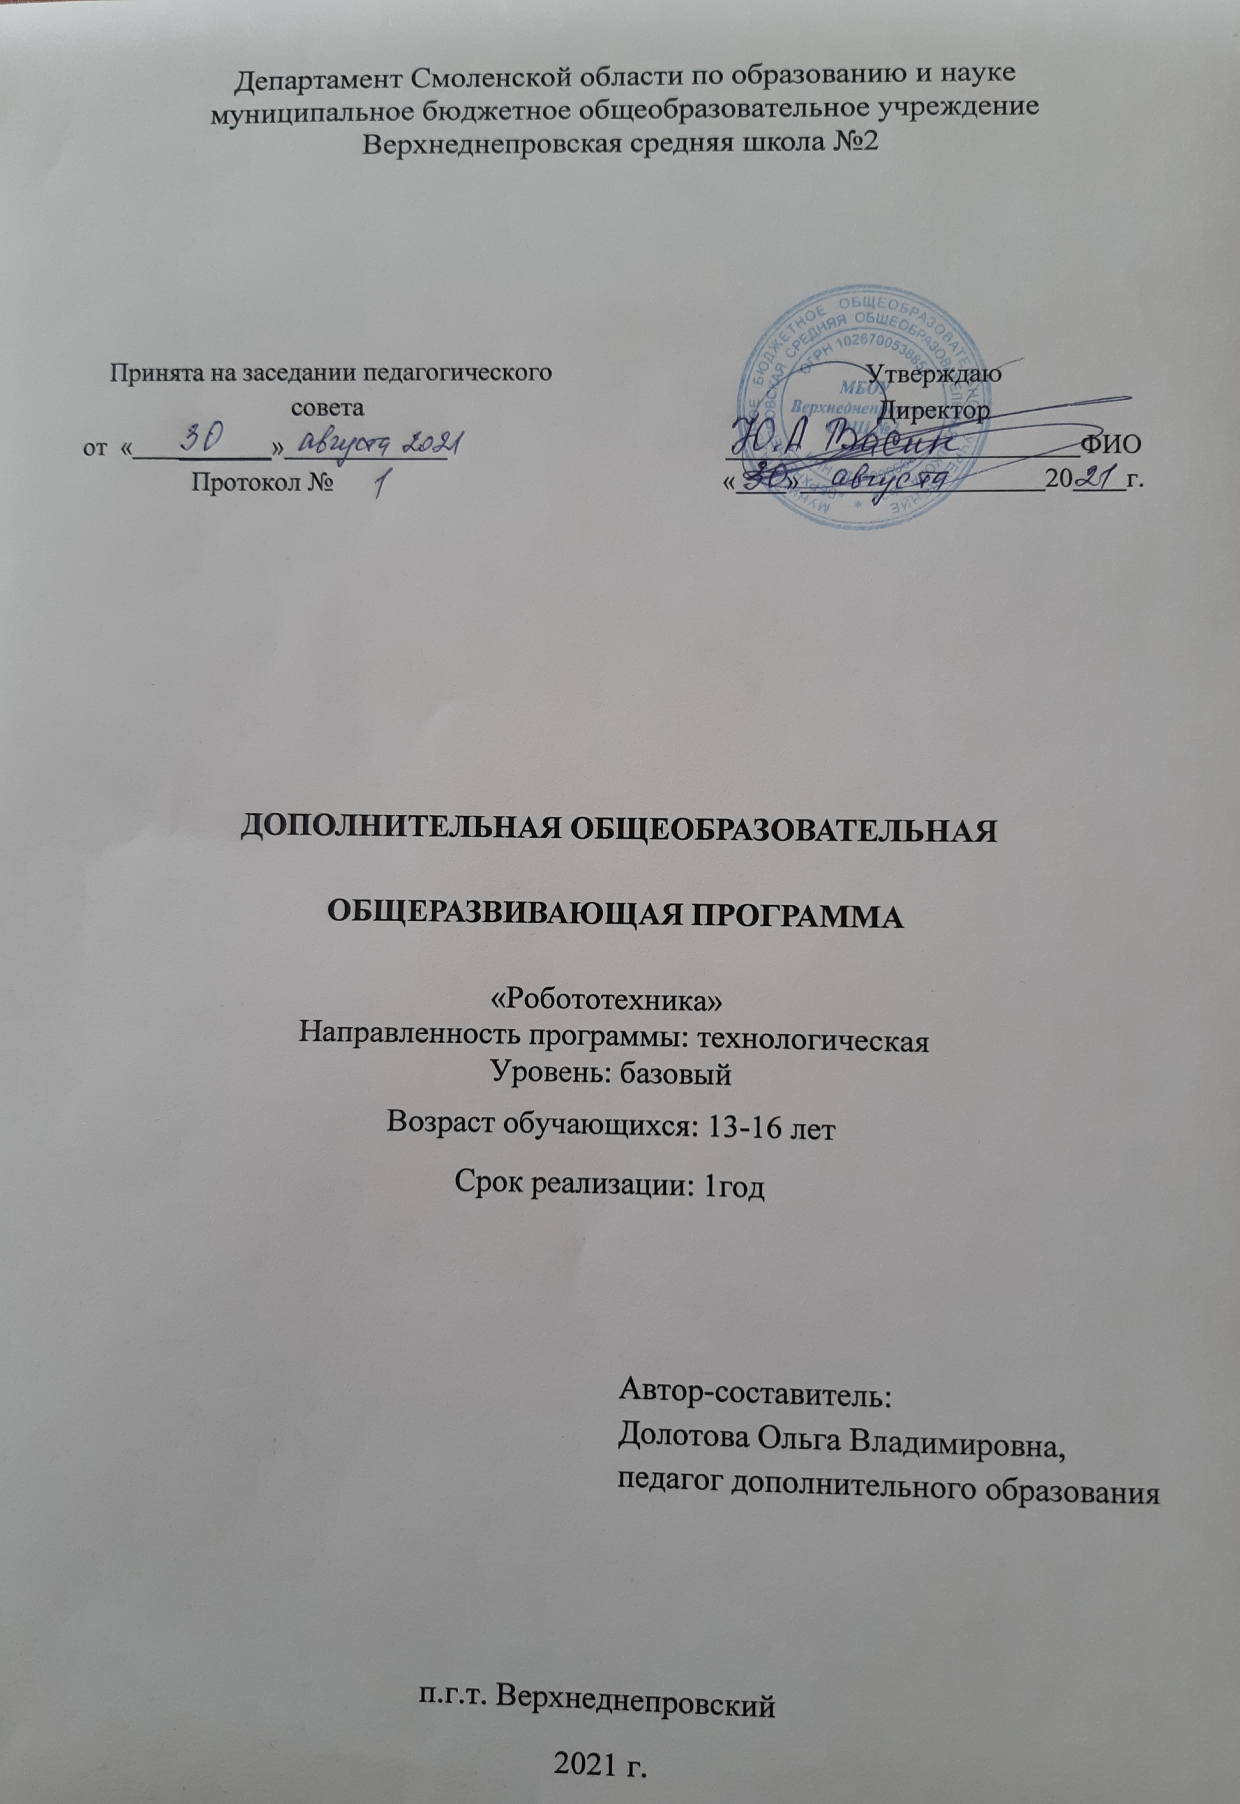
ПОЯСНИТЕЛЬНАЯ ЗАПИСКА
Дополнительная общеобразовательная общеразвивающая программа «Робототехника» (далее – Программа) имеет технологическую направленность.
Программа составлена на основе:
- методических рекомендаций утвержденных распоряжением Министерства просвещения РФ от 12.01.2021 №Р-6 «Об утверждении методических рекомендаций по созданию и функционированию в общеобразовательных организациях, расположенных в сельской местности и малых городах, центров образования естественно-научной и технологической направленностей».
- программы учебного курса «Проекты на основе ИКТ» (Цветкова М.С., Богомолова О.Б. «Информатика. Математика. Программы внеурочной деятельности для начальной и основной школы» - М.: Бином, 2015.).Методических рекомендаций. Рабочая программа учебного предмета: Методическое пособие.- Смоленск: ГАУДПО СОИРО, 2019
- учебного пособия «СТЕМ мастерская» (ООО «Прикладная робототехника», 2021
Программа реализуется с использованием оборудования Центра образования естественно-научной и технологической направленностей "Точка роста".
Робототехника –это прикладная наука, занимающаяся разработкой и эксплуатацией интеллектуальных автоматизированных технических систем для реализации их в различных сферах человеческой деятельности. Современные робототехнические системы включают в себя микропроцессорные системы управления, системы движения, оснащены развитым сенсорным обеспечением и средствами адаптации к изменяющимся условиям внешней среды.
Программа включает определенный объем теоретических знаний и формы обучения детей на практических занятиях, является первым шагом в процессе знакомства учащихся с основами робототехники, а также ориентирует школьников на выбор профессии. На практических занятиях учащиеся работают с комплектами Ардуино (базовые и расширенные). С помощью данного набора учащийся может создать проект и запрограммировать его на выполнение определенных функций. Командная работа над практическими заданиями способствует глубокому изучению составляющих современных роботов, а визуальная программная среда позволит легко иэффективно изучить алгоритмизацию и программирование.
Дополнительным преимуществомизучения данной программы является создание команды единомышленников и ее участие в конкурсах по робототехнике, что значительно усиливает мотивацию учеников к получению знаний. Образовательная программа по робототехнике технической направленности, так как в наше время робототехники и компьютеризации ребенка необходимо учить решать задачи с помощью автоматов, которые он сам может спроектировать, защищать свое решене и воплотить его в реальной модели, т.е. непосредственно сконструировать и запрограммировать.

Актуальность
Основной акцент в освоении данной программы делается на использование проектной деятельности и самостоятельность в создании проектов и роботов, что позволяет получить полноценные и конкурентоспособные продукты. Проектная деятельность, используемая в процессе обучения, способствует развитию основных компетентностей учащегося, а также обеспечивает связь процесса обучения с практической деятельности за рамками образовательногопроцесса. Творческое, самостоятельное выполнение практических заданий, задания в форме описания поставленной задачи или проблемы, дают возможность учащемуся самостоятельновыбирать пути ее решения. Содержание дополнительного образования в области робототехникине стандартизируется, работа с учащимся происходит в соответствии с его интересами, еговыбором, что позволяет безгранично расширять его образовательный потенциал. При этомреализуются:
- диалоговый характер обучения;
- приспособление оборудования и инструмента к индивидуальным
- особенностям ребенка;
- возможность коррекции педагогом процесса обучения в любой момент;
- оптимальное сочетание индивидуальной и групповой работы.
Данная программа полностью соответствует личностно-ориентированной модели обученияи предоставляет широкие возможности для выявления, учёта и развития творческого потенциалакаждого ребёнка, вкуса, проявления его индивидуальности, инициативы, формирования духовного мира, этики общения, навыка работы в творческом объединении.
Основными принципами работы педагога по данной программе являются:
- принцип научности;
- принцип доступности;
- принцип сознательности;
- принцип наглядности;
- принцип вариативности;
- принцип открытости.

Программа построена таким образом, чтобы помочь учащимся заинтересоваться программированием вообще и найти ответы на вопросы, с которыми им приходится сталкиваться в повседневной жизни при работе с большим объемом информации; при решении практических и жизненных задач.
Особенности электронного конструктора arduino
Среда обитания современного человека насыщена разнообразными электронными устройствами, которые будут и в дальнейшем развиваться и совершенствоваться. Другая сторона этогоявления – упрощение самого процесса создания электронного устройства. Благодаря накопленнымразработкам, он может быть настолько простым, что с ним справится и ребёнок. В частности, такую возможность предоставляет вычислительная платформа Ардуино. На базе этой платформы ученики могут конструировать и программировать модели электронных управляемых систем, невдаваясь в сложные вопросы схемотехники и программирования на низком уровне. Причём этауникальная инженерно-конструкторская среда имеет низкий порог вхождения и не имеет потолка.
Конструировать и программировать простые устройства управления новогодней гирляндой илипередачи акустических сигналов азбукой Морзе, несложные электронные игрушки ребёнок можетуже на первых шагах знакомства с Ардуино. В то же время Ардуино используют профессиональные программисты и «продвинутые» любители в сложных конструкциях управления робототехническими устройствами.
Новизна программы заключается в инженерной направленности обучения, которое базируется на новых информационных технологиях, что способствует развитию информационной культуры и взаимодействию с миром научно-технического творчества. Авторское воплощение замысла в автоматизированные модели и проекты особенно важно для школьников, у которых наиболее выражена исследовательская компетенция.

Цель программы - формирование и развитие у обучающихся системы технологических знаний и умений, необходимых для осваивания разнообразных способов и средств работы для создания робототехнических систем.

Задачи
Обучающие
• Познакомить учащихся с основными терминами и понятиями в области робототехники и научить использовать специальную терминологию.
• Сформировать представление об основных законах робототехники.
• Сформировать первоначальные представления о конструировании роботов.
• Познакомить учащихся с основами разработки алгоритмов при создании робототехнических конструкций.
• Усовершенствовать или привить навыки сборки и отладки простых робототехнических систем.
• Познакомить с основами визуального языка для программирования роботов.
• Систематизировать и/или привить навыки разработки проектов простых робототехнических систем.
• Сформировать у школьников базовые представления в сфере инженерной культуры.
Развивающие
• Стимулировать интерес к смежным областям знаний: математике, геометрии, физике, биологии.
• Способствовать заинтересованности в самостоятельном расширении кругозора в области конструирования робототехнических систем.
• Поощрять стремление к применению своего потенциала в поиске оригинальных идей, обнаружении нестандартных решений, развитию творческих способностей.
• Развивать способности работы индивидуально и в командах разного качественного и количественного состава группы.
• Прививать навыки к анализу и самоанализу при создании робототехнических систем.
• Развивать познавательный интерес и мотивацию к учению и выбору инженерных специальностей.
Воспитательные задачи
• Формировать интерес к практическому применению знаний, умений и навыков в повседневной жизни и в дальнейшем обучении;
• Поощрять целеустремленность, усердие, настойчивость, оптимизм, веру в свои силы.
• Способствовать развитию способности конструктивной оценки и самооценки, выработке критериев оценок и поведенческого отношения к личным и чужим успехам и неудачам.
• Воспитать устойчивый интерес к методам технического моделирования, проектирования, конструирования, программирования.
Принципы обучения, реализуемые программой:
- сознательности;
- наглядности;
- доступности;
- связи теории с практикой;
- творческой активности.
Важным условием развития творческого и познавательного интереса учащегося является индивидуальный подход к нему в процессе обучения.

Организация образовательного процесса
Срок реализации программы «Робототехника» - 1 год.
Рекомендуемый возраст детей: 13-16 лет.
Наполняемость группы от 6 человек.
На программу 1 года обучения отводится 68 часов.
Режим занятий:-2 раза в неделю по 1 часу.
В данной программе используется индивидуальная, групповая и фронтальная формы работы.

Планируемые результаты освоения программы
Предметные
Учащиеся
• Научатся использовать электронные компоненты: платы управления, платы расширения, электромоторы, сенсоры касания, ультразвуковые и инфракрасные дальномеры.
• Научатся применять основные алгоритмические конструкции для управления техническими устройствами.
• Смогут конструировать и моделировать с использованием материальных конструкторов с компьютерным управлением и обратной связью.
• Научатся составлению алгоритмов и программ по управлению роботом.
• Смогут получить навыки работы с роботами и электронными устройствами.
• Освоят принципы и модифицируют механизм на основе технической документации для получения заданных свойств при решении конкретной задачи.
• Овладеют основными терминами робототехники и смогут использовать их при проектировании и конструировании робототехнических систем.
• Освоят основные принципы и этапы разработки проектов и смогут самостоятельно и/или с помощью учителя создавать проекты.
• Смогут использовать визуальный язык для программирования простых робототехнических систем.
• Смогут отлаживать созданных роботов самостоятельно и/или с помощью учителя.
• Смогут рассказать о роботизированных устройствах и их использовании на производстве и в научных исследованиях.
• Смогут рассказать о робототехнике как науке о разработке и использовании автоматизированных технических систем.
• Научатся программной реализации алгоритмов «движение до препятствия», «следование вдоль линии».
• Смогут объяснить, как информация (данные) представляется в современных компьютерах и робототехнических системах.
• Смогут привести примеры использования математического моделирования в современном мире.
Метапредметные
Учащиеся смогут:
• Найти практическое применение и связь теоретических знаний, полученных в рамках школьной программы.
• Получить практические навыки планирования своей краткосрочной и долгосрочной деятельности.
• Выработать стиль работы с ориентацией на достижение запланированных результатов.
• Использовать творческие навыки и эффективные приемы для решения простых технических задач.
• Использовать на практике знания об устройствах механизмов и умение составлять алгоритмы решения различных задач.
• Использовать полученные навыки работы различным инструментом в учебной и повседневной жизни.
Личностные
Учащиеся смогут:
• Получить социальный опыт участия в индивидуальных и командных состязаниях.
• Найти свои методы и востребованные навыки для продуктивного участия в командной работе.
• Убедиться в ценности взаимовыручки, поддержания доброжелательной обстановки в коллективе.
• Научиться использовать навыки критического мышления в процессе работа над проектом, отладки и публичном представлении созданных роботов.
• Укрепить и усовершенствовать в себе чувство самоконтроля и ответственности за вверенные ценности.
• Развить внимательное и предупредительное отношение к окружающим людям и оборудованию в процессе работы.

Проверка результативности
Знания, умения, навыки, полученные на занятиях, необходимо подвергать педагогическому контролю, с целью выявления качества усвоенных детьми знаний в рамках программы обучения.
Формами педагогического контроля могут быть: итоговые занятия один раз в полугодие, контрольные задания, устный опрос, тестирование, демонстрация, защита работы, выступление перед зрителями, итоговый показ проекта, которые способствуют поддержанию интереса к работе, направляют учащихся к достижению более высоких вершин творчества. Ожидаемые результаты обучения – умение самостоятельно осуществлять творческие проекты с помощью Arduino.
Аттестация учащихся:
Оценка теоретических знаний и практических умений и навыков учащихся по теории и практике проходит по трем уровням: высокий, средний, низкий.
Высокий уровень. Учащиесядолжны знать правила техники безопасности при работе, грамотно излагать программный материал.Учащиеся самостоятельно смогут применять полученные знания, аргументировать свою позицию, оценивать ситуацию и полученный результат.
Средний уровень. Формируется мотивация к учению через занятия. Учащиеся самостоятельно, во взаимодействии с педагогом, высказывая мнения, смогут выполнять задания, обобщать, классифицировать, обсуждать.
Низкий уровень. Первый уровень предполагает формирование информационной культуры в рамках дополнительного образования. Учащиеся приобретают знания о робототехнике, программировании микроконтроллеров, о способах и средствах выполнения заданий. Учащиеся не знают значительной части материала, допускают существенные ошибки, с большими затруднениями выполняют практические задания.
При обработке результатов учитываются критерии для выставления уровней:
Высокий уровень – выполнение 100% - 70% заданий;
Средний уровень – выполнение от 50% до 70% заданий;
Низкий уровень - выполнение менее 50% заданий.
УЧЕБНО-ТЕМАТИЧЕСКИЙ ПЛАН
№ п/п | НАИМЕНОВАНИЕ ТЕМЫ | ТЕОРИЯ | ПРАКТ. | ВСЕГО
1 | Плата Arduino, как платформа будущего робота | 5 | 3 | 8
2 | Система контроля и наблюдения робота | 4 | 2 | 6
3 | Системы перемещения робота | 6 | 4 | 10
4 | Система отображения информации. Машинный интерфейс | 5 | 3 | 8
5 | Моделирование узлов робототехники и модулей управления. Реализация проектов | 10 | 20 | 30
6 | Разработка итогового творческого проекта | 1 | 5 | 6
 | Итого: | 31 | 37 | 68

Содержание программы

- Плата Arduino, как платформа будущего робота (8 ч)
Общие сведения об Ардуино. ПлатаArduinoUNO, Nano. Описание, характеристики. Установка программного обеспечения ArduinoIDE, подключение платы к компьютеру. Основы программирования на языке С.

- Система контроля и наблюдения робота (6 ч)
Подключение светодиода: первая программа для робота. Кнопка как первый элемент управления роботом. Потенциометр – элемент системы управления роботом. Энкодер – датчик для системы наблюдения движением робота. Ультразвук в системе наблюдения робота. Контроль электрических нагрузок систем робота. Фоторезистор, как элемент системы контроля и наблюдения робота. Пироэлектрический инфракрасный датчик движения.

- Системы перемещения робота (10 ч)
Двигатель постоянного тока. Принцип действия. Способы управления. Серводвигатель. Принцип действия. Способы управления. Драйвер двигателя в системе перемещения роботом. Электромагнитное реле, как элемент системы управления перемещением робота. Полупроводниковые устройства в системе управления перемещения робота.

- Система отображения информации. Машинный интерфейс (8 ч)
Система отображения информации (OLED LCD дисплей, четырехразрядный индикатор LED). Буззер - элемент системы звукового воспроизведения. Общение робота по протоколам передачи данных.

- Моделирование узлов робототехники и модулей управления. Реализация проектов (30 ч)
Создание модели робота в среде визуального моделирования. Проект «Светодиод». Проект «Управляемый «программно» светодиод». Проект «Управляемый «вручную» светодиод». Проект «Пьезодинамик». Проект «Фоторезистор». Проект «Светодиодная сборка». Проект «Тактовая кнопка». Проект «Синтезатор». Проект «Дребезг контактов». Проект «Семисегментный индикатор».
Проект «Термометр». Проект «Передача данных на ПК». Проект «Передача данных с ПК». Проект «LCD дисплей». Проект «Сервопривод». Проект «Шаговый двигатель». Проект «Двигатели постоянного тока». Проект «Датчик линии». Управление по ИК каналу. Управление по Bluetooth. Мобильная платформа. Сетевой функционал контроллера КПМИС

VI. Разработка творческого проекта (6 ч)
Разработка и защита творческого проекта. Разработка и создание программы с использованием подготовленных материалов. Тестирование и отладка проекта. Защита проекта (6 часов).

ОРГАНИЗАЦИОННО-ПЕДАГОГИЧЕСКИЕ УСЛОВИЯ РЕАЛИЗАЦИИ ПРОГРАММЫ
Методическое обеспечение реализации программы
Методика обучения по Программе основана на методических рекомендациях, утвержденных распоряжением Министерства просвещения РФ от 12.01.2021 №Р-6 «Об утверждении методических рекомендаций по созданию и функционированию в общеобразовательных организациях, расположенных в сельской местности и малых городах, центров образования естественно-научной и технологической направленностей».

Формы занятий
- лекция;
- семинар;
- практическая работа;
- самостоятельная работа;
- защита проектов.

Материально-технические условия реализации Программы
Программа реализуется с использованием оборудования Центра образования естественно-научной и технологической направленностей "Точка роста".
Материально-техническое оснащение
- Компьютер
- Сканер
- Принтер
- Робототехнический комплект «СТЕМ Мастерская»

Учебно-методический комплект
Для учащихся: Основная (ЦОР):
1. http://wiki.amperka.ru/ теоретический и практический материал, описание практикума
2. http://robocraft.ru/page/summary/#PracticalArduino Теоретический и практический материал
3. http://avr-start.ru/?p=980 Электроника для начинающих. Уроки.
Для учителя (ЦОР):
1. https://sites.google.com/site/arduinodoit/home Методические разработки, описаниепрактических и лабораторных работ.
2. http://bildr.org Инструкции и скетчи для подключения различных компонентов кплатеArduino.
3. http://arduino4life.ru практические уроки по Arduino.
4. http://avr-start.ru/?p=980 Электроника для начинающих. Уроки.
5. http://edurobots.ru Занимательная робототехника.
6. http://lesson.iarduino.ru Практические уроки Arduino.

Список используемой литературы

- Базисный учебный план общеобразовательных учреждений Российской Федерации. М.: Просвещение, 2008. 25 с. (Стандарты второго поколения).
- Герасимова Т. Б. Организация проектной деятельности в школе. // Преподавание истории в школе. 2007. № 5. С. 17–21.
- Краля Н. А. Метод учебных проектов как средство активизации учебной деятельности учащихся: Учеб-но-методическое пособие / Под ред. Ю. П. Дубенского. Омск: Изд-во ОмГУ, 2005. 59 с.
- Матвеева Н. В. Информатика и ИКТ. 3 класс: методическое пособие / Н. В. Матвеева, Е. Н. Челак, Н. К. Конопатова, Л. П. Панкратова. М.: БИНОМ. Лаборатория знаний, 2009. 420 с.
- Хохлова М. В. Проектно-преобразовательная деятельность младших школьников. // Педагогика. 2004. № 5. С. 51–56.
- Школа Scratch [Электронный ресурс] // Материал с Wiki-ресурса Letopisi.Ru — «Время вернуться домой». URL: http://letopisi.ru/index.php/Школа_Scratch
- Робототехника. Создаём DIY-робота [Электронный ресурс] / Д.Г. Копосов — Текстовые дан. (1 файл pdf : 178 с.). — М. : БИНОМ. Лаборатория знаний.
- Робототехника в школе: методика, программы, проекты [Электронный ресурс] / В.В. Тарапата, Н.Н. Самылкина. — Эл. изд. — Электрон. Текстовые дан. (1 файл pdf : 112 с.). — М. : Лаборатория знаний, 2017.

